Étiquettes sur « Le loup qui avait la tête dans les étoiles »  
  
  
  
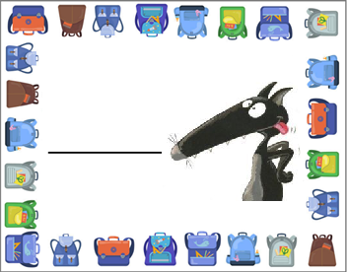

Léo

Arthur

Ibrahim

Lucas

Nathan

Rayan